管理体系审核记录表
过程与活动、  抽样计划 | 涉及条款 | 受审核部门：办公室 主管领导：刘美丽 陪同人员：贾媛媛 | 判定
过程与活动、  抽样计划 | 涉及条款 | 审核员：冷春宇 审核时间：2021.7.18 | 判定
过程与活动、  抽样计划 | 涉及条款 | 审核条款： E/OMS: 5.3组织的岗位、职责和权限、6.1.2环境因素/危险源、6.1.3合规义务、6.1.4措施的策划、6.2.1环境/职业健康安全目标、6.2.2实现环境/职业健康安全目标措施的策划、7.5文件化信息、8.1运行策划和控制、8.2应急准备和响应、9.1监视、测量、分析和评价（9.1.1总则、9.1.2合规性评价）、9.2 内部审核、10.2不合格和纠正措施， | 判定
组织的岗位、职责、和权限 | E/S：5.3 | 现场审核了解到部门主要负责：环境安全目标方案的制定实施，办公用品的管理，信息交流与沟通，人力资源配备，员工招聘、绩效考核管理；劳动合同保险管理及员工职业健康体检；后勤事务管理；企业知识的识别更新传递；文件记录的管理控制；环境因素和危险源进行识别和控制；体系运行检查、内审、合规性评价，应急准备和相应控制，不符合纠正与预防，事故事件调查处理等。
目标和实现措施 | ES6.2 | 保持《目标指标管理方案控制程序SDLQ.CX10-2019》，  查办公室目标：  培训计划完成率100%；  培训合格率100%；  文件化信息受控率100%；  固体废弃物有效处置率100%；  火灾发生率0；  2021.6.5日经考核已完成。  查到公司制定的《环境目标、指标与管理方案一览表》和《职业健康安全目标、指标与管理方案一览表》，2021年共有5个环境管理方案和职业健康安全管理方案，以上管理方案能有效针对目标。  抽查火灾事故发生率为0的管理方案：  主要的技术方案和措施：1加强电器设备的维护和保养，2加强对于易燃部位管理，杜绝火灾隐患，3确保应急通道畅通，4加强火灾安全意识。费用：3000元；责任部门：办公室、供销部；责任人：王旭、陈冉、刘美丽；启动日期：2021.1.5日；完成日期：2021.12月；  编制：陈冉，批准：刘婷婷，日期：2021.1.5日。  抽查人身伤害发生率为0的管理方案：  主要的技术方案和措施：1加强培训；2加强车辆、机械的检查；费用：3000元；责任部门：供销部；责任人：刘美丽；启动日期：2021.1.5日；完成日期：2021.12月；  编制：陈冉，批准：刘婷婷，日期：2021.1.5日。  再查其他管理方案均明确了责任人、时间、方法措施。  管理方案由责任部门组织实施，目前在实施中。
环境因素、危险源 | E/S6.1.2、 | 保持了《环境因素识别与评价控制程序SDLQ.CX18-2019》、《危险源辩识风险评价控制程序SDLQ.CX21-2019》。  办公室作为环境和职业健康安全管理体系的主推部门，主要统筹负责识别评价相关的环境因素及危险源。根据各部门识别及各办公、采购、质检、销售过程环节识别，由办公室汇总。  自上次审核以来企业业务没有发生变化，人员及设施没有发生变化，所以识别的环境因素和危险源没有发生变化，能考虑到教学仪器、实验室成套设备、学生课桌椅、综合实践室设备、幼儿玩具、厨房设备、餐具、音体美卫劳器材、探究仪器、多媒体教学设备、数字化教室设备、心理咨询室设施、床、学生校服、公寓用品、家用电器、监控设备、办公用品、办公家具、科普仪器、玻璃仪器、环保仪器、仪器橱柜销售的特点。  查“环境因素识别评价汇总表”，识别考虑了正常、异常、紧急，过去、现在、未来三种时态，考虑了供方、客户等可施加影响的环境因素，能考虑到产品生命周期观点。  查“重要环境因素清单”，采取多因子评价法，评价出固体废弃物排放、火灾事故的发生等2项重要环境因素。  经评价办公室的环境因素主要是水电消耗、固废排放、生活废水排放、办公器械噪声，重要环境因素为：固体废弃物排放、火灾事故的发生。  主要控制措施：固废分类存放，加强日常培训，日常检查，配备消防器材等措施。  查“危险源辨识和风险评价一览表”，识别了办公活动、采购销售、检验过程中的危险源。  查“重大危险源清单”，评价出重大危险源3个，包括：火灾、人员伤害、触电事故等。  经评价办公室的危险源主要是电脑辐射、复印机臭氧污染、传染病、各类电器插座、插头老化、滑到等，重大危险源：触电事故、火灾事故。  主要控制措施：危险源控制执行管理方案、配备消防器材、日常检查、日常培训教育、应急演练等运行控制措施等。
合规义务，  法律法规 | E/S：6.1.3 | 建立实施了《法律、法规和其他要求识别管理程序SDLQ.CX02-2019》。  查《法律法规清单(环境)》、《职业健康安全法律法规和其他要求清单》，识别了相关法律法规和其他要求。  其中包括：《中华人民共和国水污染防治法》、《中华人民共和国环境保护法》、《中华人民共和国消防法》、《山东省大气污染防治条例》、《中华人民共和国职业病防治法》、《污水排入城镇下水管道水质标准》、《中华人民共和国固体废弃物污染环境防治法》、《山东省劳动保障监察条例》、《女职工劳动保护特别规定》、《中华人民共和国道路交通安全法》等。  已识别法律法规及其它要求的适用条款，能与环境因素、危险源向对应。  办公室根据需要随时网上获取、识别更新，并通过培训、宣传、会议等形式传达给员工和相关方，各部门如有需要随时到办公室查阅。
措施的策划 | E/S:6.1.4 | 公司根据环境因素和危险源的风险辨识结果，分别制定出《重要环境因素清单》、《重大危险源清单》，清单内明确了控制措施计划，通过具体的措施进行有效控制：目标、管理方案、管理制度运行控制、应急预案、日常检查、日常培训。  制定了《法律、法规和其他要求识别管理程序SDLQ.CX02-2019》、《合规性评价程序SDLQ.CX16-2019》，每年对公司适用的合规义务进行识别更新并定期评价、检查。  经组织评价，组织策划的措施基本能够满足风险和机遇应对需要，能够与识别的风险和机遇对产品符合性的潜在影响相适应，基本满足标准要求。
合规性评价合规性评价 | E/S:9.1.2 | 公司制定了：《合规性评价程序SDLQ.CX16-2019》，  查“合规性评价报告（环境）”、“职业康健安全法律法规符合性评价表”，对公司适用的法律法规和其他要求进行了评价，结论：全部符合要求。  以上评价人：陈冉、刘美丽、王旭、刘婷婷，日期：2021年3月25日。
监视、测量、分析和评价总则  监视和测量 | E/S：9.1.1 | 公司编制《绩效测量和监视程序SDLQ.CX15-2019》，办公室通过月度巡查考核对各部门进行监控。  - 查《质量、环境和职业健康安全目标指标考核表》，2021.6.5日办公室对质量、环境、职业健康安全目标完成情况进行了检测，公司及各部门目标能完成，检查人：陈冉、刘美丽。  - 提供“环境安全管理检查记录”，每月对各部门进行环境安全事项例行检查，检查项目包括资源能源使用、固体废弃物管理、污水控制、噪声控制、消防设施管理、管理方案控制等。  抽查2021.1.20日检查得分98分，2020.4.22日对检查得分97分，检查人：刘美丽、陈冉、王旭。  - 交流确认，公司无安全、环境检测设备。公司员工不涉及职业病体检和环境监测。  审核时发现公司未能提供对2021年上半年度管理方案完成情况进行检查考核的证据，不符合文件和标准要求，开具了不符合报告。 | N
运行控制  财务支出 | E/S8.1 | 公司制定并实施了《消防安全管理程序》、《固体废弃物控制程序》、《环境保护管理办法》、《劳保、消防用品管理办法》、《职工安全守则》、《消防管理制度》、《节约能源资源管理办法》、《火灾应急响应规范》等环境与职业健康安全控制程序和管理制度。  企业位于山东省鄄城县鄄十五路工业园，公司四周是其他企业和居民，无敏感区，根据体系运行的需要设置了办公室、仓库。  为满足环境和职业健康安全体系的运行，公司投入了环保及安全资金，主要是购买垃圾桶、消防、垃圾处理费、劳保用品费、社保等，查到2021.6.10日的“环境、安全财务支出明细”运行至今支出约7万元。  办公室定期组织环保和安全知识培训，员工具备了基本的环保和职业健康安全防护意识。  对可回收的固体废弃物，一部分由厂家回收，厂家不回收的公司统一回收再利用或由物资回收公司处理。不可回收的废弃物由公司办公室统一处理，各部门不得单独处理。  查到“废弃物处置统计表”，记录了日常生活、办公过程中的可回收及不可回收的废弃物的处理情况。  抽2021.1.5日的废弃物处理情况，废弃物种类：废包装物60kg，废色带、硒鼓、墨盒3个，废办公用纸 5kg。处置方法：回收或废品站收购。统计人：刘美丽。  按公司要求人走关灯，办公室电脑要求人走后电源切断。办公纸张尽量采取双面打印，人走灯灭，定期检查水管跑冒滴漏。  办公室主要是电的使用，电器有漏电保护器，经常对电路、电源进行检查，没有露电现象发生。  查到线路及消防器材检查记录，抽2021.3.10、2021.6.11、2021.7.6日对各部门检查结果正常，检查人：刘美丽、陈冉  现场巡视办公区域配备了灭火器，状况正常。  部门运行控制基本符合要求。
应急准备和响应 | E/S8.2 | 编制了《应急准备和响应控制程序SDLQ.CX14-2019》，确定的紧急情况有：火灾、触电、人员伤亡等，提供了这几种紧急情况的《应急预案》。  查看火灾《应急预案》，其中包括目的、适用范围、职责、应急处理细则、演习、必备资料等，相关内容基本充分。  现场巡视办公区域配备了灭火器，状况正常。  查2021.3.20日进行的“应急预案演练记录”，包括预案名称：消防应急预案；演练地点：仓库门口空地；组织部门：办公室；总指挥：陈冉；参加部门和单位：办公室、供销部、质检部人员；另外还记录了物资准备和人员培训情况、现场培训、演练过程描述等内容。  查公司于2021.3.20日消防应急演练后对应急预案进行评价，不需修订。  为应对新型冠状病毒肺炎疫情，企业编制了新型冠状病毒肺炎疫情应急预案，每天测量体温和消杀，发现异常及时采取隔离及上报措施。公司为每位员工佩发“一次性医用防护口罩”，要求全员佩戴；办公区配备有“医用消毒剂”，定时消杀；固定位置摆放“废弃口罩回收垃圾箱”，收集后交工业园环卫部门集中处理。  自体系运行以来尚未发生紧急情况。
内审 | E/S 9.2 | 由组长刘美丽组织内部审核，查年度审核计划：提供《内部审核实施计划》，其内容已包括了审核目的、范围、准则、审核方法，编制：刘美丽，审批：刘婷婷。  审核目的：验证质量、环境、职业健康安全管理体系对标准的符合性及实施的有效性和充分性，持续改进管理体系。  审核依据：GB/T19001-2016、GB/T24001-2016、ISO45001：2019的标准、体系文件、顾客要求、相关法律法规等。  - 内部审核实施：内审员：陈冉、周小芬、刘美丽、王旭，审核时间2021年6月9日—10日，共2天。  - 审核日程安排较为合理，审核按计划进行，抽查办公室、供销部审核记录与计划相一致，内审员经内部培训合格，能力尚需加强。  审核计划已考虑到互查的公正性，无审核员审核本部门的工作，计划内容涉及各部门，条款覆盖整个体系。  提供了内部审核检查证据，其中包括对总经理/管理者代表、办公室、供销部等部门的审核记录，电子档，条款与策划一致，记录真实、完整。  本次内审发现1个一般不符合项涉及Q/E/O 7.2条款：未提供2021.3月份培训计划中仓库管理知识培训活动的证椐。针对这1个不合格，责任部门已分析了原因,并采取了纠正措施，按要求进行了整改，最后内审员进行了验证，纠正措施实施有效。  内部审核结论：提供了《内部审核报告》，对现场审核进行了综述，对质量、环境和职业健康安全管理体系进行了符合性的综合评价，最后结论为：公司的质量、环境、职业健康安全管理体系基本符合标准要求，管理体系运行有效。公司内部审核基本有效。  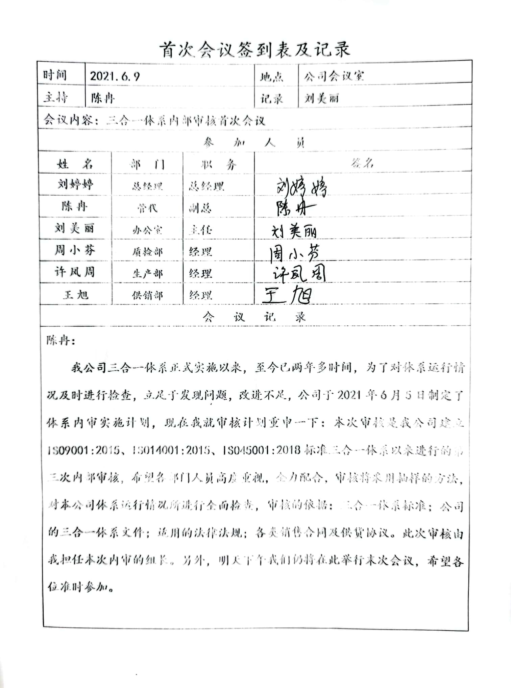  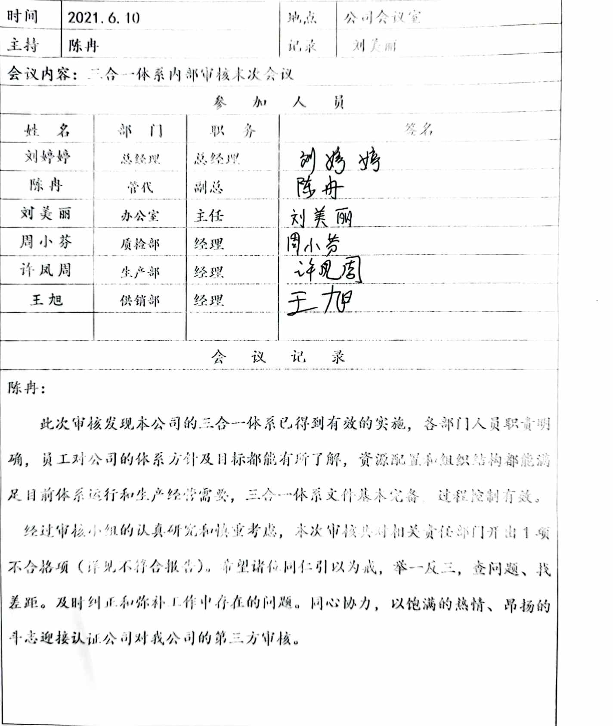
不合格和纠正措施 | E/S10.2 | 保持了《纠正措施和预防措施控制程序SDLQ.CX08-2019》、《事件调查、事故处置、不符合控制程序SDLQ.CX17-2019》，对纠正预防措施识别、评审、验证，事故事件报告、调查、处理等作了规定，其内容符合组织实际及标准要求。  对内审中提出不合格项进行了原因分析,并制定、实施了纠正措施，并由内审员对所采取的纠正措施进行了验证，纠正措施有效，管理评审中发现的薄弱环节，分析了原因，采取了纠正措施。  体系运行以来公司按照体系的要求，通过运行控制、加强培训，以及开展管理评审活动等方式采取预防措施，防止不符合/不合格的发生，不符合得到了有效控制，人员质量、环保、安全意识有了明显提高，没有发现潜在的不符合，没有发生重大质量事故和投诉处罚，没有发生环境、职业健康安全事件和投诉处罚。  企业纠正和预防措施的管理符合标准规定要求。

说明：不符合标注N

